25 октября 2017 в корпусе № 1 МБДОУ «ДС № 2 «Рябинка», в рамках реализации проекта «Математический знайка», утвержденным Приказом Департамента образования молодежной политики Ханты – Мансийского автономного округа – Югры № 1371 от 12.09.2016, прошла интеллектуальная игра «Что? Где? Когда?» в группе «Б» общеразвивающей направленности для детей от 6 до 7 лет «Почемучки» (воспитатели: Артюхова Ольга Леонидовна, Антонова Анна Владимировна).
Цель игры: Развивать интеллектуальные и творческие способности детей. Активизировать интерес родителей, привлечь к участию в игре.
Задачи игры:
Образовательные задачи:
Закрепить: порядковый и обратный счет в пределах 10; знания детей о геометрических фигурах, умение группировать их по признаку формы, находить фигуры с помощью условных обозначений их свойств; навыки ориентировки в пространстве и на листе бумаги; умение отгадывать математические загадки, соотносить количество предметов с цифрой;
Развивающие задачи:
• развивать инициативу, познавательную активность, любознательность, творческие способности детей;
• формировать положительное эмоциональное состояние детей;
Воспитательные задачи:
• формировать личностные качества детей: чувство товарищества, ответственности, взаимовыручки, умение работать в коллективе.
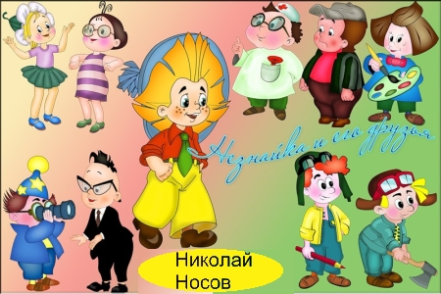
Вовлечение родителей в совместную с детьми деятельность.
В игре принимали участие команда знатоков (дети и родители группы «Почемучки») и команда жителей Цветочного города (Незнайка и его друзья).
В ходе игры дети и родители совершили увлекательное путешествие в мир математики.
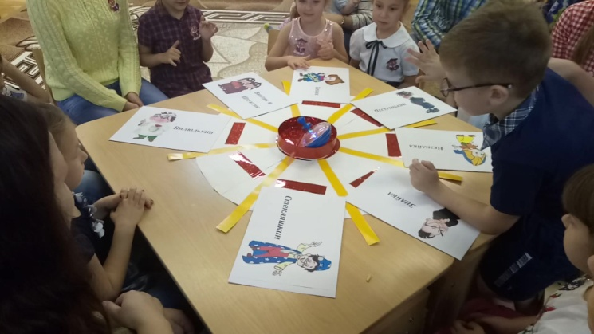
Команда жителей Цветочного города подготовила немало сложных и занимательных заданий для юных знатоков.

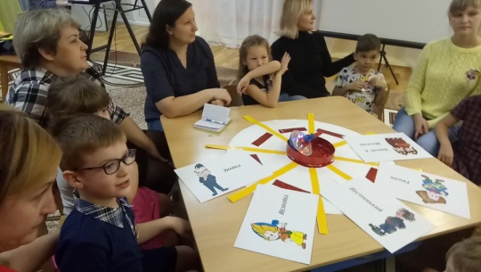

Дети совместно с родителями выступили единой командой и с блеском справились со всеми заданиями.
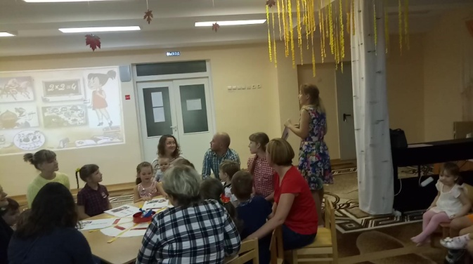
А было их не мало:
- Знатокам предстояло решить занимательные задачки «Знайки»;

-отгадать название веселых песен от «Синеглазки»;
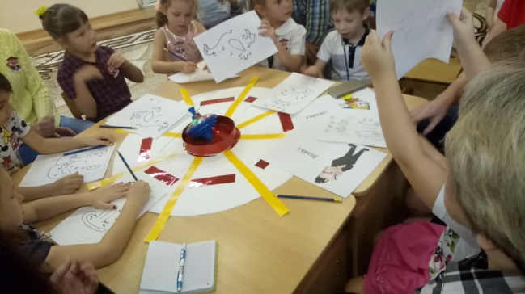

- нарисовать цифровые картины «Тюбика»;

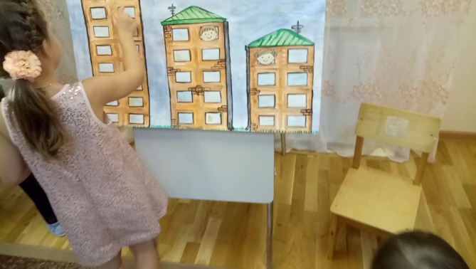

расселить соседей «Незнайки»

- Отгадать загадки «Винтика» и «Шпунтика» из чёрного ящика
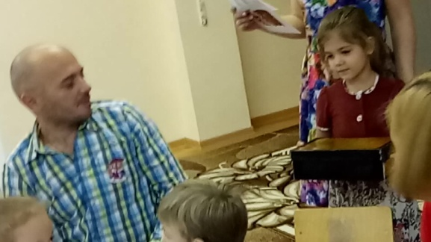

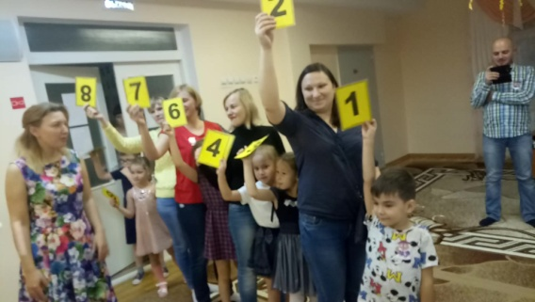

- помогли «Пёстренькому» составить числовой ряд

- с доктором «Пилюлькиным» играли в игру «Скажи наоборот»
(подбирали антонимы к словам)
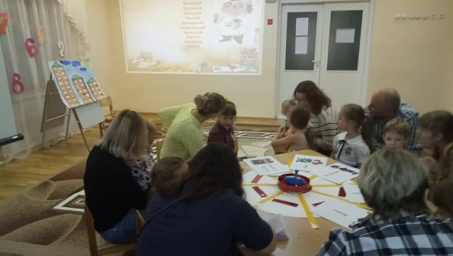

- отгадывали названия любимых сказок по заданию «Стекляшкина» с числовым значением

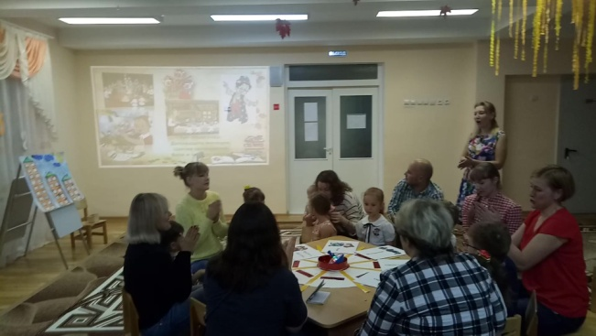

Игра прошла весело, дети и родители с удовольствием отвечали на поставленные вопросы, задорные игры сплотили участников игры, музыкальные видео-вопросы позволили проявить творческие способности, как детей, так и родителей.
Спонсором мероприятия выступила ВПП МО «ЕДИНАЯ РОССИЯ» в лице руководителя исполнительного комитета Денисовой Илоны Романовны.
- Уже 3 год наше учреждение активно участвует в реализации партийного проекта: «Крепкая семья», целью которого является укрепление института семьи и семейных ценностей; всестороннее социальное развитие личности и патриотическое воспитание через институт семьи; формирование общественного мнения о высокой значимости семьи и семейного воспитания.
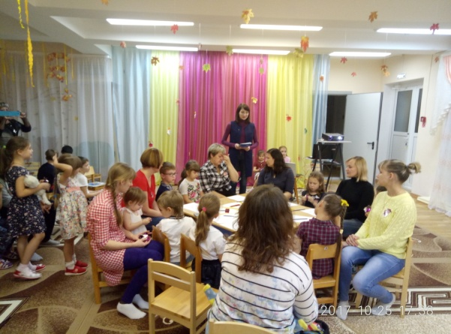
Илона Романовна поблагодарила участников интеллектуальной игры за активность, проявленное внимание, интерес к мероприятиям, проводимым в детском саду, городе. Всем знатокам были вручены грамоты и призы от ВПП МО «ЕДИНАЯ РОССИЯ»

